6 爱 护 眼 睛
有了健康明亮的眼睛，才能更好地看书、做游戏、看动画片……有的小朋友不太注意保护眼睛，结果导致视力下降 ，戴上了眼镜，给学习和生活带来很多不便。
不能这么 做
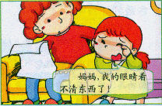
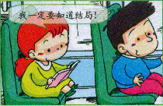
高兴得太早
成长乐园
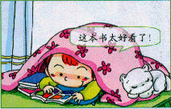
一男青年将被征入伍，医生给他做视力检查，青年说自己是个近视眼。
检查完毕，医生说：“是的，你是近视眼。”
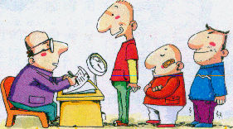
青年听到这句话非常高兴，急忙问：“医生，那么我是不是可以不用去当兵了？”
医生摇摇头说：“不，你可以参加肉搏战。”

思考：读了这个故事，你明白了什么？

我要这样做

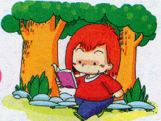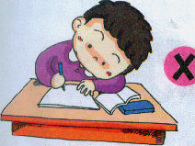

看书、写字时姿势要正确。 不在光线过强或过暗的地方看书；不在走路或乘车时看书。

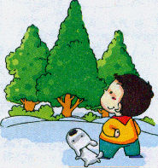
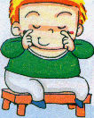

经常做眼保健操。 眼睛疲劳时眺望远方，多看绿色植物。

评一评

做到了涂上红色：
 | 自己评 | 家长评
看书写字姿势正确
注意看书的时间
经常做眼保健操
眼镜疲劳注意休息

